ЛЕКЦИЯ 13

Управление памятью

Память является важнейшим ресурсом, требующим тщательного управления со стороны мультипрограммной операционной системы. Распределению подлежит вся оперативная
память, не занятая операционной системой. Обычно ОС располагается в самых младших адресах, однако может занимать и самые старшие адреса. Функциями ОС по управлению памятью являются: отслеживание свободной и занятой памяти, выделение памяти процессам и освобождение памяти при завершении процессов, вытеснение процессов из оперативной памяти на диск, когда размеры основной памяти не достаточны для размещения в ней всех процессов, и возвращение их в оперативную память, когда в ней освобождается место, а также настройка адресов программы на конкретную область физической памяти.

Типы адресов.

Для идентификации переменных и команд используются символьные имена (метки), виртуальные адреса и физические адреса (рисунок 1).
Символьные имена присваивает пользователь при написании программы на алгоритмическом языке или ассемблере.
Виртуальные адреса вырабатывает транслятор, переводящий программу на машинный язык. Так как во время трансляции в общем случае не известно, в какое место оперативной памяти будет загружена программа, то транслятор присваивает переменным и командам виртуальные (условные) адреса, обычно считая по умолчанию, что программа будет размещена, начиная с нулевого адреса. Совокупность виртуальных адресов процесса называется виртуальным адресным пространством. Каждый процесс имеет собственное виртуальное адресное пространство. Максимальный размер виртуального адресного пространства ограничивается разрядностью адреса, присущей данной архитектуре компьютера, и, как правило, не совпадает с объемом физической памяти, имеющимся в компьютере.
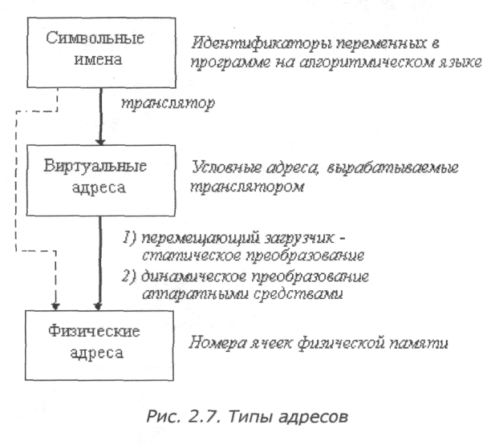
Рис.1

Физические адреса соответствуют номерам ячеек оперативной памяти, где в действительности расположены или будут расположены переменные и команды. Переход от виртуальных адресов к физическим может осуществляться двумя способами. В первом случае замену виртуальных адресов на физические делает специальная системная программа - перемещающий загрузчик. Перемещающий загрузчик на основании имеющихся у него исходных данных о начальном адресе физической памяти, в которую предстоит загружать программу, и информации, предоставленной транслятором об адресно-зависимых константах программы, выполняет загрузку программы, совмещая ее с заменой виртуальных адресов физическими.
Второй способ заключается в том, что программа загружается в память в неизмененном виде в виртуальных адресах, при этом операционная система фиксирует смещение действительного расположения программного кода относительно виртуального адресного пространства. Во время выполнения программы при каждом обращении к оперативной памяти выполняется преобразование виртуального адреса в физический. Второй способ является более гибким, он допускает перемещение программы во время ее выполнения, в то время как перемещающий загрузчик жестко привязывает программу к первоначально выделенному ей участку памяти. Вместе с тем использование перемещающего загрузчика уменьшает накладные расходы, так как преобразование каждого виртуального адреса происходит только один раз во время загрузки, а во втором случае - каждый раз при обращении по данному адресу.
В некоторых случаях (обычно в специализированных системах), когда заранее точно известно, в какой области оперативной памяти будет выполняться программа, транслятор выдает исполняемый код сразу в физических адресах.

Методы распределения памяти без использования дискового пространства.

Все методы управления памятью могут быть разделены на два класса: методы, которые используют перемещение процессов между оперативной памятью и диском, и методы, которые не делают этого. Начнем с последнего, более простого класса методов.

Распределение памяти фиксированными разделами

Самым простым способом управления оперативной памятью является разделение ее на несколько разделов фиксированной величины. Это может быть выполнено вручную оператором во время старта системы или во время ее генерации. Очередная задача, поступившая на выполнение, помещается либо в общую очередь (рисунок 2,а), либо в очередь к некоторому разделу (рисунок 2,б).
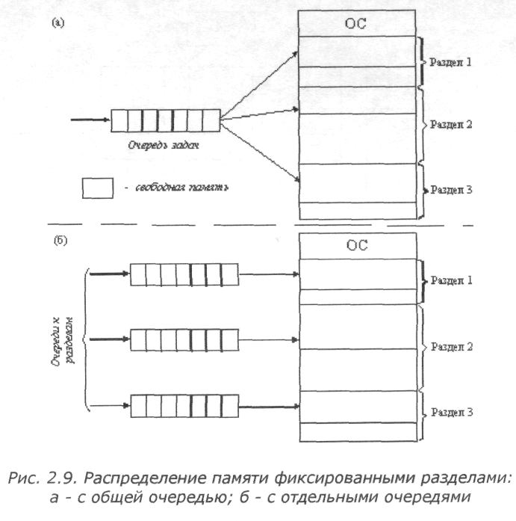
Рис.2
Подсистема управления памятью в этом случае выполняет следующие задачи:
• сравнивая размер программы, поступившей на выполнение, и свободных разделов, выбирает подходящий раздел,
• осуществляет загрузку программы и настройку адресов.
При очевидном преимуществе - простоте реализации - данный метод имеет существенный недостаток - жесткость. Так как в каждом разделе может выполняться только одна программа, то уровень мультипрограммирования заранее ограничен числом разделов не зависимо от того, какой размер имеют программы. Даже если программа имеет небольшой объем, она будет занимать весь раздел, что приводит к неэффективному использованию памяти. С другой стороны, даже если объем оперативной памяти машины позволяет выполнить некоторую программу, разбиение памяти на разделы не позволяет сделать этого.

Распределение памяти разделами переменной величины.

В этом случае память машины не делится заранее на разделы. Сначала вся память свободна. Каждой вновь поступающей задаче выделяется необходимая ей память. Если достаточный объем памяти отсутствует, то задача не принимается на выполнение и стоит в очереди. После завершения задачи память освобождается, и на это место может быть загружена другая задача. Таким образом, в произвольный момент времени оперативная память представляет собой случайную последовательность занятых и свободных участков (разделов) произвольного размера. На рисунке 3 показано состояние памяти в различные моменты времени при использовании динамического распределения. Так в момент t0 в памяти находится только ОС, а к моменту t1 память разделена между 5 задачами, причем задача П4, завершаясь, покидает память. На освободившееся после задачи П4 место загружается задача П6, поступившая в момент t3.
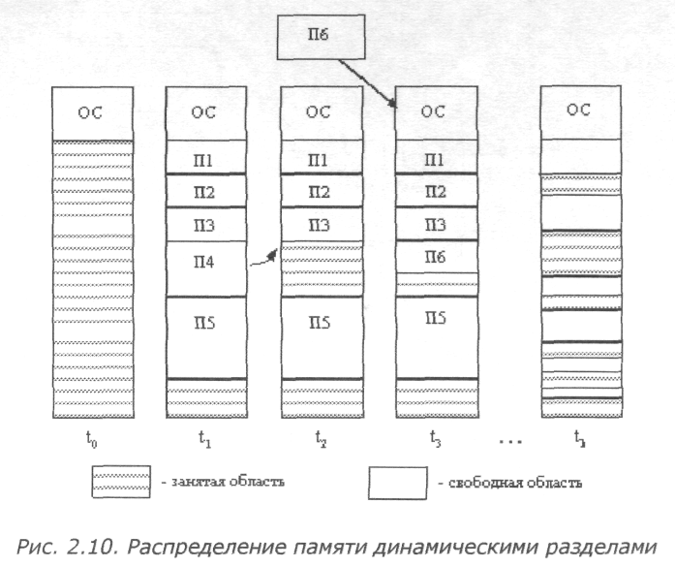
Рис.3

Задачами операционной системы при реализации данного метода управления памятью является:
• ведение таблиц свободных и занятых областей, в которых указываются начальные адреса и размеры участков памяти,
• при поступлении новой задачи - анализ запроса, просмотр таблицы свободных областей и выбор раздела, размер которого достаточен для размещения поступившей задачи,
• загрузка задачи в выделенный ей раздел и корректировка таблиц свободных и занятых областей,
• после завершения задачи корректировка таблиц свободных и занятых областей.
Программный код не перемещается во время выполнения, то есть может быть проведена единовременная настройка адресов посредством использования перемещающего загрузчика.
Выбор раздела для вновь поступившей задачи может осуществляться по разным правилам, таким, например, как "первый попавшийся раздел достаточного размера", или "раздел, имеющий наименьший достаточный размер", или "раздел, имеющий наибольший достаточный размер". Все эти правила имеют свои преимущества и недостатки.
По сравнению с методом распределения памяти фиксированными разделами данный метод обладает гораздо большей гибкостью, но ему присущ очень серьезный недостаток - фрагментация памяти. Фрагментация - это наличие большого числа несмежных участков свободной памяти очень маленького размера (фрагментов). Настолько маленького, что ни одна из вновь поступающих программ не может поместиться ни в одном из участков, хотя суммарный объем фрагментов может составить значительную величину, намного превышающую требуемый объем памяти.

Перемещаемые разделы

Одним из методов борьбы с фрагментацией является перемещение всех занятых участков в сторону старших либо в сторону младших адресов, так, чтобы вся свободная память образовывала единую свободную область. В дополнение к функциям, которые выполняет ОС при распределении памяти переменными разделами, в данном случае она должна еще время от времени копировать содержимое разделов из одного места памяти в другое, корректируя таблицы свободных и занятых областей. Эта процедура называется "сжатием". Сжатие может выполняться либо при каждом завершении задачи, либо только тогда, когда для вновь поступившей задачи нет свободного раздела достаточного размера. В первом случае требуется меньше вычислительной работы при корректировке таблиц, а во втором - реже выполняется процедура сжатия. Так как программы перемещаются по оперативной памяти в ходе своего выполнения, то преобразование адресов из виртуальной формы в физическую должно выполняться динамическим способом.

Хотя процедура сжатия и приводит к более эффективному использованию памяти, она может потребовать значительного времени, что часто перевешивает преимущества данного метода.

Методы распределения памяти с использованием дискового пространства. Понятие виртуальной памяти.

Уже достаточно давно пользователи столкнулись с проблемой размещения в памяти программ, размер которых превышал имеющуюся в наличии свободную память. Решением было разбиение программы на части, называемые оверлеями. 0-ой оверлей начинал выполняться первым. Когда он заканчивал свое выполнение, он вызывал другой оверлей. Все оверлеи хранились на диске и перемещались между памятью и диском средствами операционной системы. Однако разбиение программы на части и планирование их загрузки в оперативную память должен был осуществлять программист.
Развитие методов организации вычислительного процесса в этом направлении привело к появлению метода, известного под названием виртуальная память. Виртуальным называется ресурс, который пользователю или пользовательской программе представляется обладающим свойствами, которыми он в действительности не обладает. Так, например, пользователю может быть предоставлена виртуальная оперативная память, размер которой превосходит всю имеющуюся в системе реальную оперативную память. Пользователь пишет программы так, как будто в его распоряжении имеется однородная оперативная память большого объема, но в действительности все данные, используемые программой, хранятся на одном или нескольких разнородных запоминающих устройствах, обычно на дисках, и при необходимости частями отображаются в реальную память.
Таким образом, виртуальная память - это совокупность программно-аппаратных средств, позволяющих пользователям писать программы, размер которых превосходит имеющуюся оперативную память; для этого виртуальная память решает следующие задачи:
• размещает данные в запоминающих устройствах разного типа, например, часть программы в оперативной памяти, а часть на диске;
• перемещает по мере необходимости данные между запоминающими устройствами разного типа, например, подгружает нужную часть программы с диска в оперативную память;
• преобразует виртуальные адреса в физические.
Все эти действия выполняются автоматически, без участия программиста, то есть механизм виртуальной памяти является прозрачным по отношению к пользователю.
Наиболее распространенными реализациями виртуальной памяти является страничное, сегментное и странично-сегментное распределение памяти, а также свопинг.

Страничное распределение.

На рисунке 4 показана схема страничного распределения памяти. Виртуальное адресное пространство каждого процесса делится на части одинакового, фиксированного для данной системы размера, называемые виртуальными страницами. В общем случае размер виртуального адресного пространства не является кратным размеру страницы, поэтому последняя страница каждого процесса дополняется фиктивной областью.
Вся оперативная память машины также делится на части такого же размера, называемые физическими страницами (или блоками).
Размер страницы обычно выбирается равным степени двойки: 512, 1024 и т.д., это позволяет упростить механизм преобразования адресов.
При загрузке процесса часть его виртуальных страниц помещается в оперативную память, а остальные - на диск. Смежные виртуальные страницы не обязательно располагаются в смежных физических страницах. При загрузке операционная система создает для каждого процесса информационную структуру - таблицу страниц, в которой устанавливается соответствие между номерами виртуальных и физических страниц для страниц, загруженных в оперативную память, или делается отметка о том, что виртуальная страница выгружена на диск. Кроме того, в таблице страниц содержится управляющая информация, такая как признак модификации страницы, признак невыгружаемое™ (выгрузка некоторых страниц может быть запрещена), признак обращения к странице (используется для подсчета числа обращений за определенный период времени) и другие данные, формируемые и используемые механизмом виртуальной памяти.
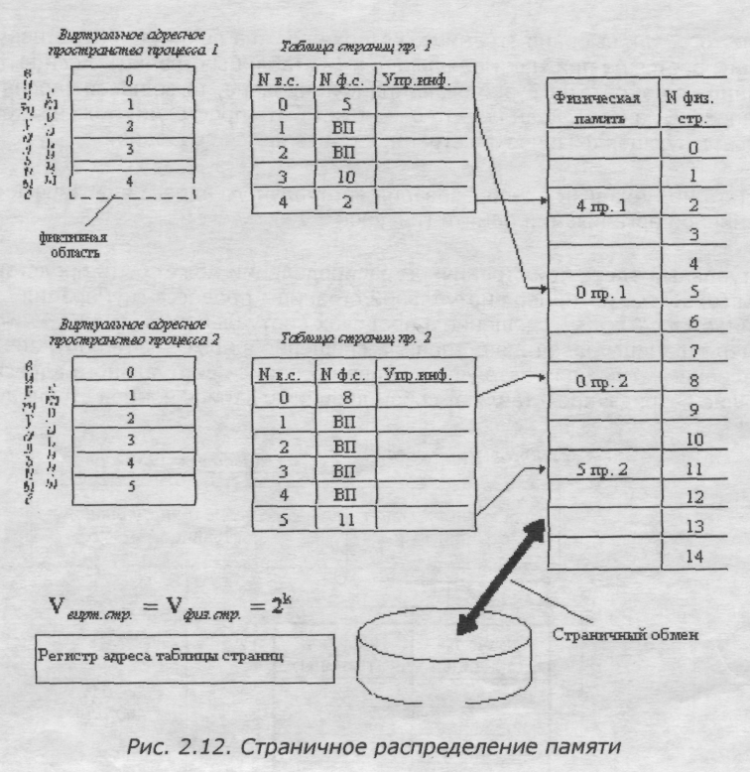
Рис.4
При активизации очередного процесса в специальный регистр процессора загружается адрес таблицы страниц данного процесса.
При каждом обращении к памяти происходит чтение из таблицы страниц информации о виртуальной странице, к которой произошло обращение. Если данная виртуальная страница находится в оперативной памяти, то выполняется преобразование виртуального адреса в физический. Если же нужная виртуальная страница в данный момент выгружена на диск, то происходит так называемое страничное прерывание. Выполняющийся процесс переводится в состояние ожидания, и активизируется другой процесс из очереди готовых. Параллельно программа обработки страничного прерывания находит на диске требуемую виртуальную страницу и пытается загрузить ее в оперативную память. Если в памяти имеется свободная физическая страница, то загрузка выполняется немедленно, если же свободных страниц нет, то решается вопрос, какую страницу следует выгрузить из оперативной памяти.
В данной ситуации может быть использовано много разных критериев выбора, наиболее популярные из них следующие:
• дольше всего не использовавшаяся страница,
• первая попавшаяся страница,
• страница, к которой в последнее время было меньше всего обращений.
В некоторых системах используется понятие рабочего множества страниц. Рабочее множество определяется для каждого процесса и представляет собой перечень наиболее часто используемых страниц, которые должны постоянно находиться в оперативной памяти и поэтому не подлежат выгрузке.
После того, как выбрана страница, которая должна покинуть оперативную память, анализируется ее признак модификации (из таблицы страниц). Если выталкиваемая страница с момента загрузки была модифицирована, то ее новая версия должна быть переписана на диск. Если нет, то она может быть просто уничтожена, то есть соответствующая физическая страница объявляется свободной.
Рассмотрим механизм преобразования виртуального адреса в физический при страничной организации памяти (рисунок 5).
Виртуальный адрес при страничном распределении может быть представлен в виде пары (р, s), где р - номер виртуальной страницы процесса (нумерация страниц начинается с 0), a s - смещение в пределах виртуальной страницы. Учитывая, что размер страницы равен 2 в степени к, смещение s может быть получено простым отделением k младших разрядов в двоичной записи виртуального адреса. Оставшиеся старшие разряды представляют собой двоичную запись номера страницы р.
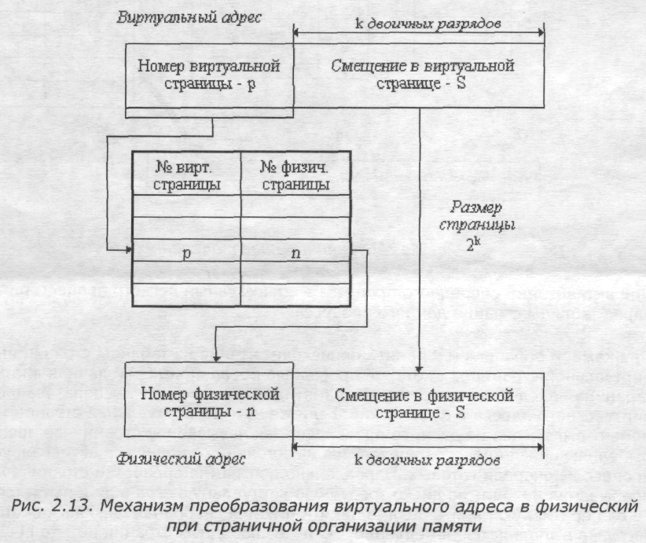
Рис.5
При каждом обращении к оперативной памяти аппаратными средствами выполняются следующие действия:
1. на основании начального адреса таблицы страниц (содержимое регистра адреса таблицы страниц), номера виртуальной страницы (старшие разряды виртуального адреса) и длины записи в таблице страниц (системная константа) определяется адрес нужной записи в таблице,
2. из этой записи извлекается номер физической страницы,
3. к номеру физической страницы присоединяется смещение (младшие разряды виртуального адреса).
Использование в пункте (3) того факта, что размер страницы равен степени 2, позволяет применить операцию конкатенации (присоединения) вместо более длительной операции сложения, что уменьшает время получения физического адреса, а значит повышает производительность компьютера.
На производительность системы со страничной организацией памяти влияют временные затраты, связанные с обработкой страничных прерываний и преобразованием виртуального адреса в физический. При часто возникающих страничных прерываниях система может тратить большую часть времени впустую, на свопинг страниц. Чтобы уменьшить частоту страничных прерываний, следовало бы увеличивать размер страницы. Кроме того, увеличение размера страницы уменьшает размер таблицы страниц, а значит уменьшает затраты памяти. С другой стороны, если страница велика, значит велика и фиктивная область в последней виртуальной странице каждой программы. В среднем на каждой программе теряется половина объема страницы, что в сумме при большой странице может составить существенную величину. Время преобразования виртуального адреса в физический в значительной степени определяется временем доступа к таблице страниц. В связи с этим таблицу страниц стремятся размещать в "быстрых" запоминающих устройствах. Это может быть, например, набор специальных регистров или память, использующая для уменьшения времени доступа ассоциативный поиск и кэширование данных.
Страничное распределение памяти может быть реализовано в упрощенном варианте, без выгрузки страниц на диск. В этом случае все виртуальные страницы всех процессов постоянно находятся в оперативной памяти. Такой вариант страничной организации хотя и не предоставляет пользователю виртуальной памяти, но почти исключает фрагментацию за счет того, что программа может загружаться в несмежные области, а также того, что при загрузке виртуальных страниц никогда не образуется остатков.

Сегментное распределение.

При страничной организации виртуальное адресное пространство процесса делится механически на равные части. Это не позволяет дифференцировать способы доступа к разным частям программы (сегментам), а это свойство часто бывает очень полезным. Например, можно запретить обращаться с операциями записи и чтения в кодовый сегмент программы, а для сегмента данных разрешить только чтение. Кроме того, разбиение программы на "осмысленные" части делает принципиально возможным разделение одного сегмента несколькими процессами. Например, если два процесса используют одну и ту же математическую подпрограмму, то в оперативную память может быть загружена только одна копия этой подпрограммы.
Рассмотрим, каким образом сегментное распределение памяти реализует эти возможности (рисунок 6). Виртуальное адресное пространство процесса делится на сегменты, размер которых определяется программистом с учетом смыслового значения содержащейся в них информации. Отдельный сегмент может представлять собой подпрограмму, массив данных и т.п. Иногда сегментация программы выполняется по умолчанию компилятором.
При загрузке процесса часть сегментов помещается в оперативную память (при этом для каждого из этих сегментов операционная система подыскивает подходящий участок свободной памяти), а часть сегментов размещается в дисковой памяти. Сегменты одной программы могут занимать в оперативной памяти несмежные участки. Во время загрузки система создает таблицу сегментов процесса (аналогичную таблице страниц), в которой для каждого сегмента указывается начальный физический адрес сегмента в оперативной памяти, размер сегмента, правила доступа, признак модификации, признак обращения к данному сегменту за последний интервал времени и некоторая другая информация. Если виртуальные адресные пространства нескольких процессов включают один и тот же сегмент, то в таблицах сегментов этих процессов делаются ссылки на один и тот же участок оперативной памяти, в который данный сегмент загружается в единственном экземпляре.
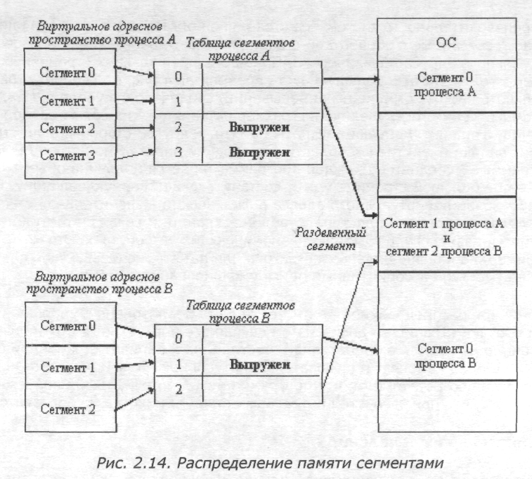
Рис.6

Система с сегментной организацией функционирует аналогично системе со страничной организацией: время от времени происходят прерывания, связанные с отсутствием нужных сегментов в памяти, при необходимости освобождения памяти некоторые сегменты выгружаются, при каждом обращении к оперативной памяти выполняется преобразование виртуального адреса в физический. Кроме того, при обращении к памяти проверяется, разрешен ли доступ требуемого типа к данному сегменту.
Виртуальный адрес при сегментной организации памяти может быть представлен парой (g, s), где g - номер сегмента, as- смещение в сегменте. Физический адрес получается путем сложения начального физического адреса сегмента, найденного в таблице сегментов по номеру g, и смещения s.
Недостатком данного метода распределения памяти является фрагментация на уровне сегментов и более медленное по сравнению со страничной организацией преобразование адреса.

Странично-сегментное распределение.

Как видно из названия, данный метод представляет собой комбинацию страничного и сегментного распределения памяти и, вследствие этого, сочетает в себе достоинства обоих подходов. Виртуальное пространство процесса делится на сегменты, а каждый сегмент в свою очередь делится на виртуальные страницы, которые нумеруются в пределах сегмента. Оперативная память делится на физические страницы. Загрузка процесса выполняется операционной системой постранично, при этом часть страниц размещается в оперативной памяти, а часть на диске. Для каждого сегмента создается своя таблица страниц, структура которой полностью совпадает со структурой таблицы страниц, используемой при страничном распределении. Для каждого процесса создается таблица сегментов, в которой указываются адреса таблиц страниц для всех сегментов данного процесса. Адрес таблицы сегментов загружается в специальный регистр процессора, когда активизируется соответствующий процесс. На рисунке 7 показана схема преобразования виртуального адреса в физический для данного метода.

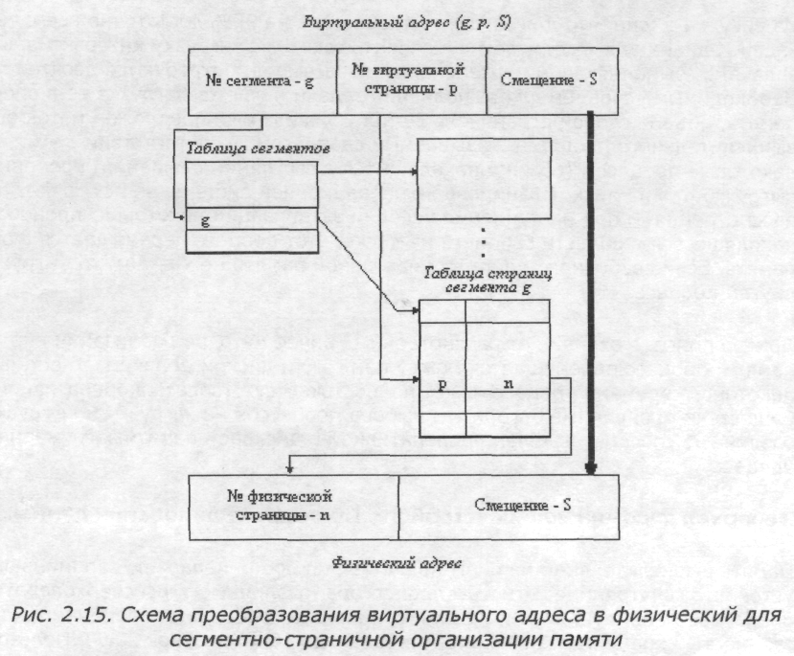
Рис. 7

Свопинг
Разновидностью виртуальной памяти является свопинг.
На рисунке 8 показан график зависимости коэффициента загрузки процессора в зависимости от числа одновременно выполняемых процессов и доли времени, проводимого этими процессами в состоянии ожидания ввода-вывода.
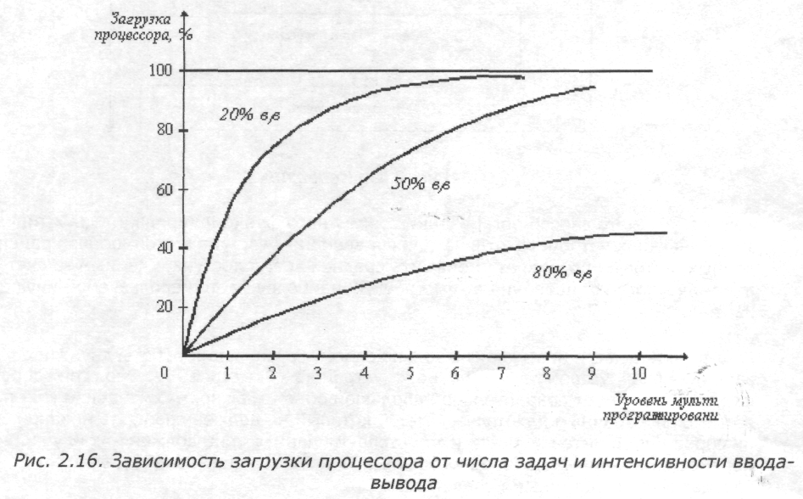
Рис. 8
Из рисунка видно, что для загрузки процессора на 90% достаточно всего трех счетных задач. Однако для того, чтобы обеспечить такую же загрузку интерактивными задачами, выполняющими интенсивный ввод-вывод, потребуются десятки таких задач. Необходимым условием для выполнения задачи является загрузка ее в оперативную память, объем которой ограничен. В этих условиях был предложен метод организации вычислительного процесса, называемый свопингом. В соответствии с этим методом некоторые процессы (обычно находящиеся в состоянии ожидания) временно выгружаются на диск. Планировщик операционной системы не исключает их из своего рассмотрения, и при наступлении условий активизации некоторого процесса, находящегося в области свопинга на диске, этот процесс перемещается в оперативную память. Если свободного места в оперативной памяти не хватает, то выгружается другой процесс.
При свопинге, в отличие от рассмотренных ранее методов реализации виртуальной памяти, процесс перемещается между памятью и диском целиком, то есть в течение некоторого времени процесс может полностью отсутствовать в оперативной памяти. Существуют различные алгоритмы выбора процессов на загрузку и выгрузку, а также различные способы выделения оперативной и дисковой памяти загружаемому процессу.

Иерархия запоминающих устройств. Принцип кэширования данных

Память вычислительной машины представляет собой иерархию запоминающих устройств (внутренние регистры процессора, различные типы сверхоперативной и оперативной памяти, диски, ленты), отличающихся средним временем доступа и стоимостью хранения данных в расчете на один бит (рисунок 9). Пользователю хотелось бы иметь и недорогую и быструю память. Кэш-память представляет некоторое компромиссное решение этой проблемы.
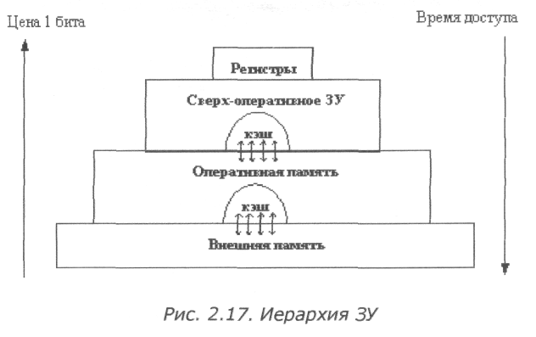
Рис.9

Кэш-память - это способ организации совместного функционирования двух типов запоминающих устройств, отличающихся временем доступа и стоимостью хранения данных, который позволяет уменьшить среднее время доступа к данным за счет динамического копирования в "быстрое" ЗУ наиболее часто используемой информации из "медленного" ЗУ.
Кэш-памятью часто называют не только способ организации работы двух типов запоминающих устройств, но и одно из устройств - "быстрое" ЗУ. Оно стоит дороже и, как правило, имеет сравнительно небольшой объем. Важно, что механизм кэш-памяти является прозрачным для пользователя, который не должен сообщать никакой информации об интенсивности использования данных и не должен никак участвовать в перемещении данных из ЗУ одного типа в ЗУ другого типа, все это делается автоматически системными средствами.
Рассмотрим частный случай использования кэш-памяти для уменьшения среднего времени доступа к данным, хранящимся в оперативной памяти. Для этого между процессором и оперативной памятью помещается быстрое ЗУ, называемое просто кэш-памятью (рисунок 10). В качестве такового может быть использована, например, ассоциативная память. Содержимое кэш-памяти представляет собой совокупность записей обо всех загруженных в нее элементах данных. Каждая запись об элементе данных включает в себя адрес, который этот элемент данных имеет в оперативной памяти, и управляющую информацию: признак модификации и признак обращения к данным за некоторый последний период времени.
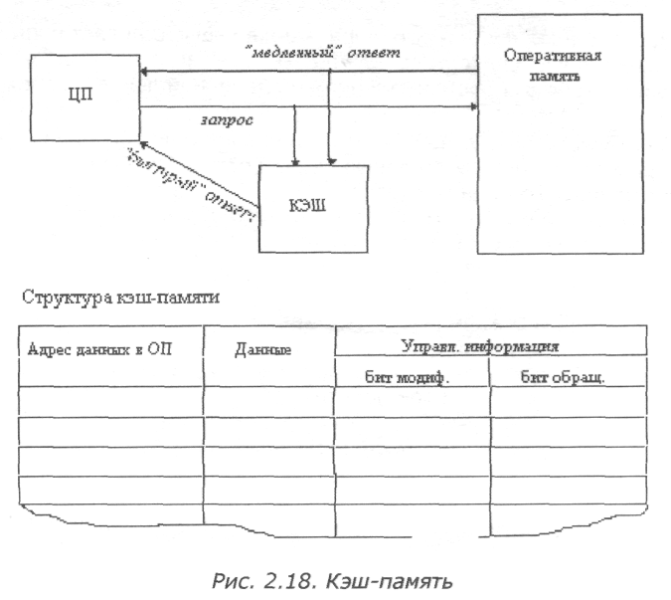
Рис.10

В системах, оснащенных кэш-памятью, каждый запрос к оперативной памяти выполняется в соответствии со следующим алгоритмом:
1. Просматривается содержимое кэш-памяти с целью определения, не находятся ли нужные данные в кэш-памяти; кэш-память не является адресуемой, поэтому поиск нужных данных осуществляется по содержимому - значению поля "адрес в оперативной памяти", взятому из запроса.
2. Если данные обнаруживаются в кэш-памяти, то они считываются из нее, и результат передается в процессор.
3. Если нужных данных нет, то они вместе со своим адресом копируются из оперативной памяти в кэш-память, и результат выполнения запроса передается в процессор. При копировании данных может оказаться, что в кэш-памяти нет свободного места, тогда выбираются данные, к которым в последний период было меньше всего обращений, для вытеснения из кэш-памяти. Если вытесняемые данные были модифицированы за время нахождения в кэш-памяти, то они переписываются в оперативную память. Если же эти данные не были модифицированы, то их место в кэш-памяти объявляется свободным.
На практике в кэш-память считывается не один элемент данных, к которому произошло обращение, а целый блок данных, это увеличивает вероятность так называемого "попадания в кэш", то есть нахождения нужных данных в кэш-памяти.
Покажем, как среднее время доступа к данным зависит от вероятности попадания в кэш. Пусть имеется основное запоминающие устройство со средним временем доступа к данным t1 и кэш-память, имеющая время доступа t2, очевидно, что t2<t1. Обозначим через t среднее время доступа к данным в системе с кэш-памятью, а через p - вероятность попадания в кэш. По формуле полной вероятности имеем:
t = t1((1 -р) + t2(p
Из нее видно, что среднее время доступа к данным в системе с кэш-памятью линейно зависит от вероятности попадания в кэш и изменяется от среднего времени доступа в основное ЗУ (при р=0) до среднего времени доступа непосредственно в кэш-память (при р=1).
В реальных системах вероятность попадания в кэш составляет примерно 0,9. Высокое значение вероятности нахождения данных в кэш-памяти связано с наличием у данных объективных свойств: пространственной и временной локальности.
• Пространственная локальность. Если произошло обращение по некоторому адресу, то с высокой степенью вероятности в ближайшее время произойдет обращение к соседним адресам.
• Временная локальность. Если произошло обращение по некоторому адресу, то следующее обращение по этому же адресу с большой вероятностью произойдет в ближайшее время.
Все предыдущие рассуждения справедливы и для других пар запоминающих устройств, например, для оперативной памяти и внешней памяти. В этом случае уменьшается среднее время доступа к данным, расположенным на диске, и роль кэш-памяти выполняет буфер в оперативной памяти.

